Название судна |  | Заявка на | Судовладелец
Яхта Mriya |  | Гостевые принадлежности | ООО «МРИЯ»
№ | Артикул | Название | Размеры | Фото
ДЛЯ ГОСТЕЙ
 |  | EVOLUTION WATERPROOF SMART PHONE CASE 2.0  https://musto.com.ru/index.php?route=product/product&path=125_136&product_id=2870 | 5 шт | 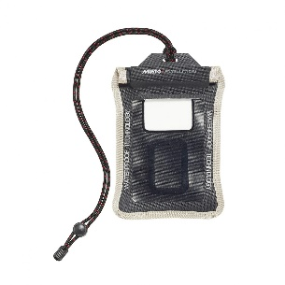
 | 86000 | REGATTA BUOYANCY AID RED  https://musto.com.ru/index.php?route=product/product&path=125_130&product_id=2807 | XXS – 2  XS – 2  XL – 4 | 